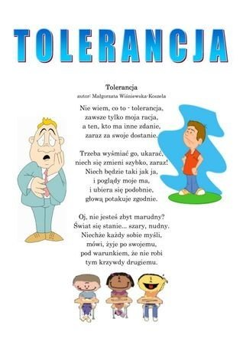
Co oznacza słowo tolerancja?
……………………………………………………………………………………………..
Co to znaczy, być tolerancyjnym człowiekiem?
……………………………………………………………………………………………..

Porozmawiaj o tym z kimś bliskim, jeżeli nie do końca umiesz odpowiedzieć sobie na te pytania.

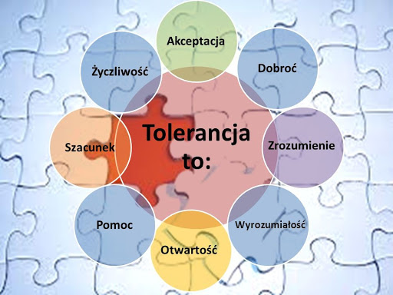

Wykonaj plakat pod hasłem „ Tolerancja ‘’ . Oto kilka przykładów.

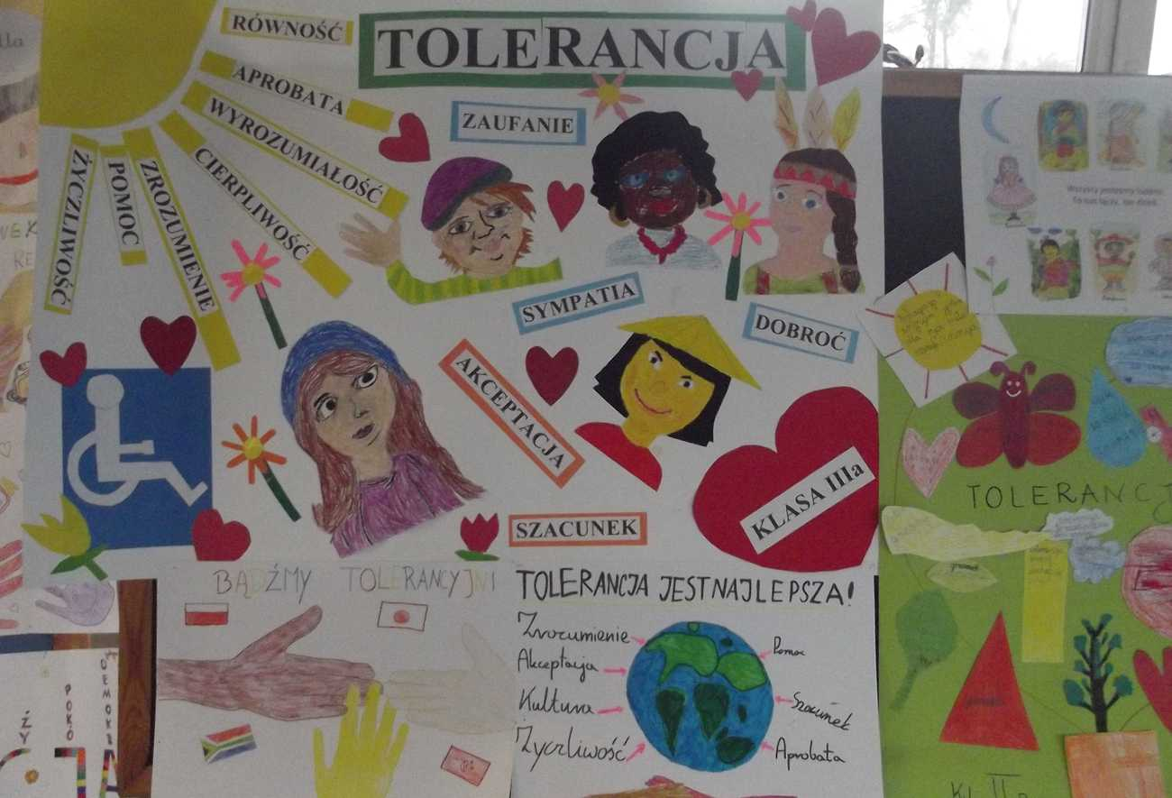
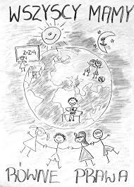
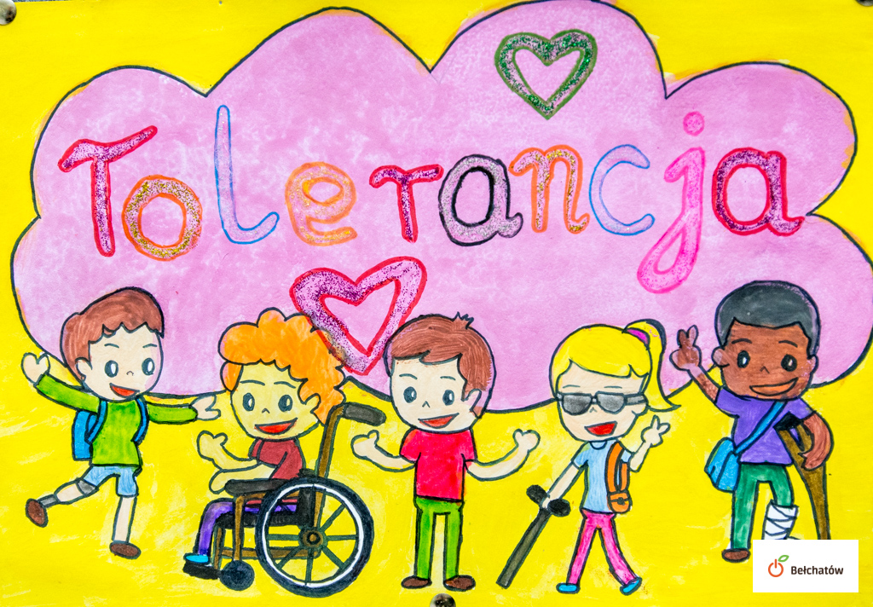

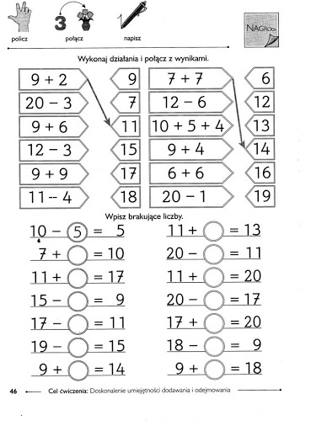
Gospodarstwo
Posługiwanie się odkurzaczem.
Sprzątanie własnego pokoju.
Włączanie, odkurzanie i wyłączanie sprzętu .
Zachowanie zasad bezpieczeństwa.
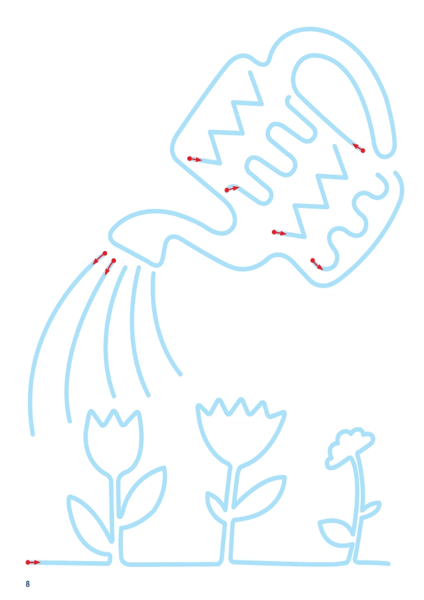

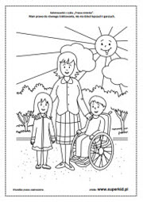

. Mam prawo do wychowania w rodzinie, w atmosferze miłości,
bezpieczeństwa i zrozumienia.
2. Mam prawo do nauki.
3. Mam prawo do rozwoju kulturalnego, wypoczynku, rozrywek.
4. Mam prawo do ochrony zdrowia i opieki lekarskiej.
5. Mam prawo do równego traktowania, nie ma dzieci lepszych i gorszych.
6. Mam prawo do wyrażania własnych emocji.

